Limaqua / Flabaqua / Glautilus

Lore de la lignée

Inspiration :

Ce Fakemon est inspiré de diverses limaces marines, notamment les nudibranches, un ordre de mollusques gastéropodes. Plus précisément, Limaqua est une pokémonisation de Chromodoris lochi, Flabaqua de Flabellina affinis et Glautilus de Glaucus atlanticus.
Initialement, ce Fakemon devait être un starter (d’où la répartition de ses stats et son tier correspondant à un tel Pokémon). Mais n’ayant pas été adopté par celui qui m’a demandé de le dessiner, il rejoint donc tout naturellement l’univers de Keltios avec un lore adapté.

Étymologie :

L’étymologie de Limaqua vient de « limace » et « aqua ».
L’étymologie de Flabaqua vient de Flabellina affinis et « aqua ».
L’étymologie de Glautilus vient de Glaucus atlanticus et de « Nautilus ».

Habitat :

Originaire des eaux chaudes de l’Océan Sélène, ces paisibles mollusques arpentent les fonds marins entre le littoral sud de Keltios et l’Archipel Sélestia. Ils aiment se laisser porter à la surface par les courants marins lorsqu’ils migrent.
Leur énergie psychique est emmagasinée sur la boule qu’ils portent sur leur dos, organe qui migre et se cristallise sur le sommet de leur tête lorsqu’ils deviennent adultes. Lorsqu’ils utilisent leur énergie infinie, l’excroissance dorsale des Limaquas et Flabaquas se met à briller. Chez les Glautilus, ce phénomène se manifeste sur leur cristal et les points clairs de leur dos étoilé. Lorsqu’ils utilisent leurs pouvoirs en banc, les eaux marines s’illuminent telle la voûte céleste. C’est un spectacle beau à voir.

Leur sagesse et leur aptitude innée à la télépathie leur a valu le surnom d’émissaires de Lugia. Ils partagent en effet l’habitat marin et le type Psy avec la Déesse des Océans. Dès qu’un danger survient dans leur habitant, ils envoient un signal de détresse via un sonar télépathique, qui une fois capté par leurs congénères, rediffusent à leur tour l’onde. Un tel message peut arriver jusqu’au littoral. C’est ainsi que des villes côtières ont pu être averties de l’imminence d’un raz-de-marée ou des naufragés secourus en mer : grâce à des Glautilus qui ont relayé l’alerte.

Type :

Limaqua est encore trop immature pour utiliser efficacement ses pouvoirs mentaux et n’a que le type Eau. Mais dès son évolution, il acquiert définitivement le double-type Eau/Psy, lui conférant pas mal de résistances mais aussi six faiblesses.

Stats :

Ne vous fiez pas à leur apparence de limace des mers : dotés d’une intelligence supérieure, les Glautilus savent se montrer redoutables grâce à leurs pouvoirs psychiques, ce qui leur a valu d’être placé au tier Under Used par le Conseil de l’Université d’Ardrasil. Cela est confirmé par leur position honorable dans la chaine alimentaire océanique au même niveau que Milobellus ou Léviator.
Néanmoins, les stades juvéniles Limaqua et Flabaqua n’ont pas encore développé le plein potentiel de leurs pouvoirs. Pour échapper à leurs prédateurs comme les Colhomards ou les Sharpedos, ils comptent sur leur aptitude à se téléporter, si peu qu’ils arrivent à réagir suffisamment vite.
Concernant la répartition des stats, il s’agit clairement d’un Pokémon orienté sur le spécial. Sa force physique est quasi nulle, et sa défense et vitesse sont au-dessous de la moyenne. Il a par contre une incroyable Attaque spéciale combinée à une défense spéciale et des PV élevés.
Grâce à son accès à Plénitude et un bon coverage, sa niche stratégique privilégiée sera celle de Wallbreaker à condition de faire attention à sa vitesse assez basse et son bulk physique légèrement inférieur à la moyenne. Cela peut être compensé avec la Distorsion et la stat minimale en Vitesse, son talent caché Glissade + la pluie, ou alors en posant les screens afin d’assurer un minimum de Staying power. Sa capacité à tanker est renforcée par son accès aux attaques de soin et aux screens.

Movepool :

Le movepool de la lignée est naturellement basée sur des attaques Eau et Psy, mais aussi sur des attaques de type Poison. En effet, ce Pokémon prédate ceux de type poison face à qui il est résistant. (Dans ma table des types, Psy résiste à Poison.) Les toxines de ses proies se retrouve absorbé et stocké dans des poches spéciales (d’où son talent Hydratation qui l’immunise au poison dans son milieu naturel), ce qui lui permet d’avoir un coverage qui peut surprendre des adversaires. On peut aussi retrouver une aptitude à certaines capacités de type Vol hérité de la maitrise du psychisme et du pouvoir des océans. Glautilus peut aussi maitriser Éclat Magique, ce qui lui permet d’avoir une chance de tenir tête à ses prédateurs de type Ténèbres.
Via un Maître des capacités ou un Parchemin technique, il peut apprendre quelques attaques de type Électrik et Glace ainsi que Giga-Sangsue, mais ces types ne font pas parti de ses affinités secondaires et souffriront d’un anti-STAB.
Ce Pokémon étant frêle physiquement, ses capacités offensives sont clairement orientées sur le spécial.

Caractéristiques de la lignée :

Courbe d’expérience : Assez lente (1 100 000 XP au niveau 100)
Groupe de reproduction : Mollusque (Juvénile pour Limaqua)
Sexe-ratio : 100 % hermaphrodite
Douleur de l’évolution : Moyenne (assez supportable)
Fertilité de l’espèce : Dès l’évolution en Flabaqua (soit au niveau 16 minimum)
Temps d’éclosion : Moyen (20 cycles, soit 5 120 pas)
Réincarnation possible après la mort : Viskuse

Limaqua

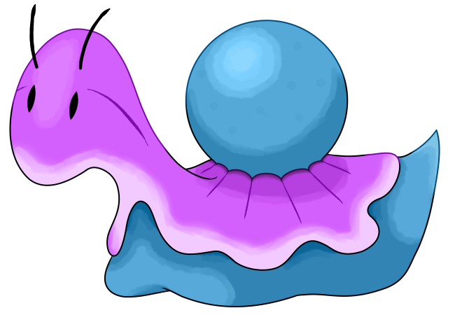

Nom : Limaqua
Espèce : Pokémon Limace de mer
Évolue en Flabaqua à partir du niveau 16.

Description Pokédex : Il se nourrit de restes organiques tapissant le fond des océans. La boule sur son dos stocke ses réserves énergétiques.
Taille : 0,3 m (1'00")
Masse : 2,3 kg (5,1 lbs)
Taux de capture : 140
Expérience de base : 62
Objet tenu à l’état sauvage : Aucun
Matière première récupérée par la chasse : Poussière Étoile (×0,4)
Apparence : Serpentin
Couleur : Bleu
Rareté : Rare
Tier : Poorly Used – LC
----------

Type : Eau
Types secondaires : Normal, Poison, Psy
Résiste : Feu, Eau, Glace, Acier
Craint : Électrik, Plante
----------

Bases stats :
PV : 65
Attaque : 20
Défense : 48
Attaque Spéciale : 70
Défense Spéciale : 66
Vitesse : 40
----------
Total : 309

EV : +1 Att Spé

Talents :
• Torrent : Augmente un peu la puissance des capacités de type Eau du Pokémon s’il est blessé, et significativement s’il l’est gravement.
• Hydratation : Soigne les altérations de statut du Pokémon quand il pleut ou s’il est en terrain aquatique.
• Glissade (caché) : Double la Vitesse du Pokémon s’il pleut ou s’il est en terrain aquatique.

Dimorphisme sexuel :
Aucun, le Pokémon est hermaphrodite.

Flabaqua

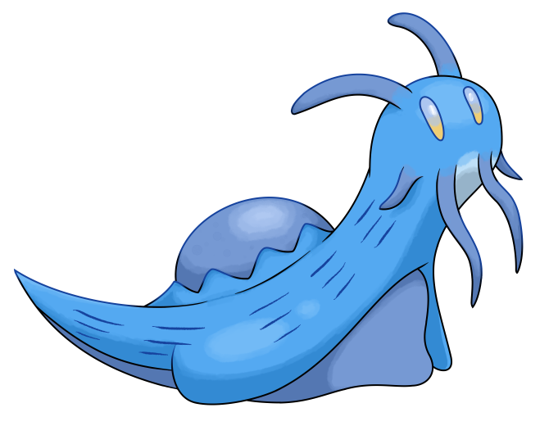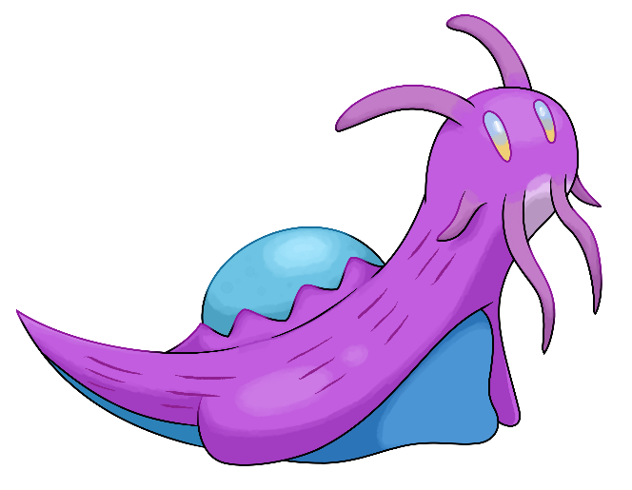

Nom : Flabaqua
Espèce : Pokémon Flabelline
Évolution de Limaqua à partir du niveau 16
Évolue en Glautilus à partir du niveau 32

Description Pokédex : Flabaqua absorbe et stocke les toxines de ses proies pour les relâcher en cas de menace. Son excroissance sur son dos brille lorsqu’il utilise ses pouvoirs psychiques.
Taille : 0,6 m (2'00")
Masse : 12,5 kg (27.6 lbs)
Taux de capture : 70
Expérience de base : 138
Objet tenu à l’état sauvage : Lichen Lumineux (18,75%)
Matière première récupérée par la chasse : Poussière Étoile (×1)
Apparence : Serpentin
Couleur : Bleu
Rareté : Rare
Tier : Poorly Used – NFE
----------

Type : Eau / Psy
Types secondaires : Normal, Poison, Fée
Immunités : Fée
Résiste : Feu, Eau, Glace, Combat, Poison, Psy, Lumière
Craint : Électrik, Plante, Insecte, Spectre, Ténèbres, Obscur
----------

Bases stats :
PV : 81 (+16)
Attaque : 25 (+5)
Défense : 62 (+14)
Attaque Spéciale : 103 (+33)
Défense Spéciale : 88 (+22)
Vitesse : 50 (+10)
----------
Total : 409 (+100)

EV : +2 Att Spé

Talents :
• Torrent : Augmente un peu la puissance des capacités de type Eau du Pokémon s’il est blessé, et significativement s’il l’est gravement.
• Hydratation : Soigne les altérations de statut du Pokémon quand il pleut ou s’il est en terrain aquatique.
• Glissade (caché) : Double la Vitesse du Pokémon s’il pleut ou s’il est en terrain aquatique.

Dimorphisme sexuel :
Aucun, le Pokémon est hermaphrodite.

Glautilus

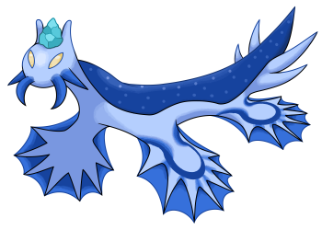

Nom : Glautilus
Espèce : Pokémon Glaucus
Évolution de Flabaqua à partir du niveau 32
Méga Gemme : (aucune)

Description Pokédex : Intelligent et doté de puissants pouvoirs psychiques, les marins le surnomment « le sage de l’océan ». On dit que ce Pokémon est l’émissaire de Lugia.
Taille : 1,0 m (3'03")
Masse : 17,5 kg (38.6 lbs)
Taux de capture : 35
Expérience de base : 238
Objet tenu à l’état sauvage : Joyau Psy (18,75%), Lichen Lumineux (50%)
Matière première récupérée par la chasse : Poussière Étoile (×2)
Apparence : Serpentin
Couleur : Bleu
Rareté : Très rare
Tier : Under Used
----------

Type : Eau / Psy
Types secondaires : Normal, Poison, Vol, Fée
Immunités : Fée
Résiste : Feu, Eau, Glace, Combat, Poison, Psy, Lumière
Craint : Électrik, Plante, Insecte, Spectre, Ténèbres, Obscur
----------

Bases stats :
PV : 104 (+23)
Attaque : 30 (+5)
Défense : 71 (+9)
Attaque Spéciale : 141 (+38)
Défense Spéciale : 111 (+23)
Vitesse : 68 (+18)
----------
Total : 525 (+116)

EV : +3 Att Spé

Talents :
• Torrent : Augmente un peu la puissance des capacités de type Eau du Pokémon s’il est blessé, et significativement s’il l’est gravement.
• Hydratation : Soigne les altérations de statut du Pokémon quand il pleut ou s’il est en terrain aquatique.
• Glissade (caché) : Double la Vitesse du Pokémon s’il pleut ou s’il est en terrain aquatique.

Dimorphisme sexuel :
Aucun, le Pokémon est hermaphrodite.

Movepool inné (par montée de niveau ou maître des capacités)

❌ : Attaque impossible à apprendre pour ce stade évolutif ou cette forme
💿 : Attaque pas encore innée pour ce stade évolutif, mais qui peut être apprise grâce à un enseignement externe.
Gras : Capacité bénéficiant du STAB au moment où elle est apprise.
Italique : Capacité apprise à un moment où une évolution future est requise pour débloquer un STAB ou une affinité secondaire.
Rouge : Anti-STAB car aucune affinité secondaire sur tous les stades d’évolution. Cette capacité consommera plus d’énergie et aura moins de puissance.
Un niveau d’apprentissage de 0 signifie que le Pokémon l’apprend lors de son évolution. Des attaques qui apparaissent au niveau 1 après une évolution peuvent être débloquées sans CT grâce au Maître des capacités.

Attaque | Type | Cat. | Puis. | Pré. | Niveau d’apprentissage
 |  |  |  |  | Limaqua | Flabaqua | Glautilus
Acide |  |  | 40 | 100 | 💿 | 1 | 1
Bulles d’O |  |  | 65 | 100 | 💿 | 1 | 1
Rafale Psy |  |  | 65 | 100 | 💿 | 1 | 1
Siphon |  |  | 35 | 85 | ❌ | 💿 | 1
Relâche |  |  | 120-480 | 100 | 💿 | 💿 | 1
Anneau Hydro |  |  | - | ∞ | 💿 | 💿 | 1
Suc Digestif |  |  | - | 150 | 💿 | 💿 | 1
Échange Psy |  |  | - | 120 | 💿 | 💿 | 1
Vœu Soin |  |  | - | ∞ | ❌ | ❌ | 1
Entrave |  |  | - | 150 | ❌ | ❌ | 1
Hypnose |  |  | - | 60 | ❌ | ❌ | 1
Dard-Venin |  |  | 20 | 100 | 1 | 1 | 1
Acidarmure |  |  | - | 100 | 3 | 3 | 3
Écume |  |  | 25 | 100 | 6 | 6 | 6
Pistolet à O |  |  | 40 | 100 | 10 | 10 | 10
Choc Mental |  |  | 50 | 100 | 13 | 13 | 13
Téléport |  |  | - | ∞ | 16 | 16 | 16
Vibraqua |  |  | 60 | 100 | 19 | 20 | 20
Avale |  |  | - | ∞ | 22 | 24 | 24
Stockage |  |  | - | ∞ | 22 | 24 | 24
Extrasenseur |  |  | 80 | 100 | 25 | 28 | 28
Plénitude |  |  | - | ∞ | 28 | 32 | 32
Surf |  |  | 90 | 100 | ❌ | ❌ | 37
Danse Pluie |  |  | - | ∞ | 31 | 37 | 42
Force Ajoutée |  |  | 20-300 | 100 | 34 | 42 | 47
Soin |  |  | - | ∞ | 37 | 47 | 52
Éclat Magique |  |  | 80 | 100 | ❌ | 💿 | 58
Hydrocanon |  |  | 120 | 85 | 40 | 52 | 64
Prescience |  |  | 120 | 100 | ❌ | 57 | 70

Movepool obscur et lumière

Les capacités en bleu ne font pas parti du movepool inné et ne sont obtenables que par donneur de capacités à partir du moment où le Pokémon a obtenu au moins une fois le type en question et atteint le niveau minimum.

Attaque | Type | Cat. | Puis. | Pré. | Apprise à la place de | Niveau d’apprentissage
 |  |  |  |  |  | Limaqua | Flabaqua | Glautilus
Assaut Noir |  |  | 40 | 100 | Écume | 6 | 6 | 6
Assaut Sacré |  |  | 40 | 100 | Écume | 6 | 6 | 6
Onde Noire |  |  | 50 | 100 | Choc Mental | 13 | 13 | 13
Onde Sacrée |  |  | 50 | 100 | Choc Mental | 13 | 13 | 13
Froid Noir |  |  | 75 | 100 | Extrasenseur | 25 | 28 | 28
Froid Céleste |  |  | 75 | 100 | Extrasenseur | 25 | 28 | 28
Ciel Noir |  |  | - | ∞ | Danse Pluie | 31 | 37 | 42
Sigil de Lumière |  |  | - | ∞ | Danse Pluie | 31 | 37 | 42
Sapement Obscur |  |  | 55 | 100 | Soin | 37 | 47 | 52
Fontaine de Vie |  |  | - | ∞ | Soin | 37 | 47 | 52
Typhon Noir |  |  | 90 | 100 | Éclat Magique | ❌ | ❌ | 58
Chute Noire |  |  | - | 100 | Prescience | ❌ | 57 | 70
Lumière du Néant |  |  | 140 | 90 | Prescience | ❌ | 57 | 70
Folie Noire |  |  | 65 | 100 | (Rien) | 10 | 10 | 10

Movepool acquis (Parchemin technique, donneur des capacités…)

• Les attaques listées ci-dessous ou dans le movepool inné sont toutes légits pour ce Pokémon du fait que la Feuille Copieuse – sorte de CT universelle – permet de transférer n’importe quelle capacité d’un Pokémon qui la connait déjà à un autre.
• Les capacités qui bénéficient du STAB pour au moins une des formes ou un des stades évolutifs sont signalés en gras.
• Si une évolution est requise pour débloquer un STAB ou une affinité secondaire et que l’attaque pouvait déjà être apprise avant l’évolution en question, elles sont signalées en italique.
• Celles qui n’obtiennent aucune affinité secondaire pour tous les stades évolutifs (anti-STAB) sont signalées en rouge.

Attaque | Type | Catégorie | Aptitude
Attaque | Type | Catégorie | Limaqua | Flabaqua | Glautilus
Façade |  |  | ✔️ | ✔️ | ✔️
Frustration |  |  | ✔️ | ✔️ | ✔️
Retour |  |  | ✔️ | ✔️ | ✔️
Force Cachée |  |  | ✔️ | ✔️ | ✔️
Puissance Cachée |  |  | ✔️ | ✔️ | ✔️
Relâche |  |  | ✔️ | ✔️ | Inné
Abri |  |  | ✔️ | ✔️ | ✔️
Blabla Dodo |  |  | ✔️ | ✔️ | ✔️
Clonage |  |  | ✔️ | ✔️ | ✔️
Régénération |  |  | ✔️ | ✔️ | ✔️
Bulles d’O |  |  | ✔️ | Inné | Inné
Saumure |  |  | ✔️ | ✔️ | ✔️
Aire d’Eau |  |  | ✔️ | ✔️ | ✔️
Anneau Hydro |  |  | ✔️ | ✔️ | Inné
Giga-Sangsue |  |  | ✔️ | ✔️ | ✔️
Brume |  |  | ✔️ | ✔️ | ✔️
Ténacité |  |  | ✔️ | ✔️ | ✔️
Rafale Psy |  |  | ✔️ | Inné | Inné
Vague Psy |  |  | ✔️ | ✔️ | ✔️
Repos |  |  | ✔️ | ✔️ | ✔️
Amnésie |  |  | ✔️ | ✔️ | ✔️
Boost |  |  | ✔️ | ✔️ | ✔️
Échange Psy |  |  | ✔️ | ✔️ | Inné
Acide |  |  | ✔️ | Inné | Inné
Cradovague |  |  | ✔️ | ✔️ | ✔️
Bombe Beurk |  |  | ✔️ | ✔️ | ✔️
Toxik |  |  | ✔️ | ✔️ | ✔️
Suc Digestif |  |  | ✔️ | ✔️ | Inné
Attraction |  |  | ✔️ | ✔️ | ✔️
Plaquage |  |  | ❌ | ✔️ | ✔️
Siphon |  |  | ❌ | ✔️ | Inné
Ébullition |  |  | ❌ | ✔️ | ✔️
Psykoud’Boul |  |  | ❌ | ✔️ | ✔️
Psyko |  |  | ❌ | ✔️ | ✔️
Voile Miroir |  |  | ❌ | ✔️ | ✔️
Synchropeine |  |  | ❌ | ✔️ | ✔️
Vaste Pouvoir |  |  | ❌ | ✔️ | ✔️
Dissonance Psy |  |  | ❌ | ✔️ | ✔️
Mur Lumière |  |  | ❌ | ✔️ | ✔️
Protection |  |  | ❌ | ✔️ | ✔️
Échange |  |  | ❌ | ✔️ | ✔️
Anti-Soin |  |  | ❌ | ✔️ | ✔️
Lévikinésie |  |  | ❌ | ✔️ | ✔️
Champ Psychique |  |  | ❌ | ✔️ | ✔️
Éclat Magique |  |  | ❌ | ✔️ | Inné
Giga Impact |  |  | ❌ | ❌ | ✔️
Ultralaser |  |  | ❌ | ❌ | ✔️
Flash |  |  | ❌ | ❌ | ✔️
Cascade |  |  | ❌ | ❌ | ✔️
Plongée |  |  | ❌ | ❌ | ✔️
Ocroupi |  |  | ❌ | ❌ | ✔️
Hydroblast |  |  | ❌ | ❌ | ✔️
Tonnerre |  |  | ❌ | ❌ | ✔️
Fatal-Foudre |  |  | ❌ | ❌ | ✔️
Onde de Choc |  |  | ❌ | ❌ | ✔️
Cage Éclair |  |  | ❌ | ❌ | ✔️
Orage |  |  | ❌ | ❌ | ✔️
Laser Glace |  |  | ❌ | ❌ | ✔️
Blizzard |  |  | ❌ | ❌ | ✔️
Buée Noire |  |  | ❌ | ❌ | ✔️
Chute de Neige |  |  | ❌ | ❌ | ✔️
Lame d’Air |  |  | ❌ | ❌ | ✔️
Vent Violent |  |  | ❌ | ❌ | ✔️
Dévorêve |  |  | ❌ | ❌ | ✔️
Force Cosmique |  |  | ❌ | ❌ | ✔️
Gravité |  |  | ❌ | ❌ | ✔️
Distorsion |  |  | ❌ | ❌ | ✔️
Zone Étrange |  |  | ❌ | ❌ | ✔️
Zone Magique |  |  | ❌ | ❌ | ✔️
Pouvoir Antique |  |  | ❌ | ❌ | ✔️
Rayon Gemme |  |  | ❌ | ❌ | ✔️
Ouragan |  |  | ❌ | ❌ | ✔️
Brume Mystique |  |  | ❌ | ❌ | ✔️

